РОССИЙСКАЯ ФЕДЕРАЦИЯ
ОРЛОВСКАЯ ОБЛАСТЬ
АДМИНИСТРАЦИИ ГОРОДА ЛИВНЫ

ПОСТАНОВЛЕНИЕ

21 ноября 2019г. № 830
г.Ливны
Об организации на территории
города Ливны ярмарки «Сезонная»

Руководствуясь статьей 11 Федерального закона от 28 декабря 2009 года №381 ФЗ «Об основах государственного регулирования торговой деятельности в Российской Федерации», постановлением Правительства Орловской области от 5 марта 2011года № 68 «Об утверждении Порядка организации деятельности ярмарок на территории Орловской области», постановлением администрации города от 20 декабря 2018 года № 903 «Об утверждении плана размещения ярмарок на территории г.Ливны Орловской области в 2019 году», в целях обеспечения покупательского спроса населения администрация города
п о с т а н о в л я е т:
1. Провести ярмарку «Сезонная» на территории города Ливны 30 ноября 2019 года.
2. Утвердить:
2.1. План мероприятий по организации ярмарки «Сезонная» на территории города Ливны согласно приложению 1.
2.2. Порядок организации работы ярмарки «Сезонная» на территории города Ливны согласно приложению 2.
2.3. Порядок приема заявок и предоставления мест для реализации товаров на ярмарке «Сезонная» на территории города Ливны согласно приложению 3.
2.4. Схему размещения торговых мест при проведении ярмарки «Сезонная» согласно приложению 4.
3. Комитету экономики, предпринимательства и торговли (Золкина С.А.):
3.1. Обеспечить организацию деятельности ярмарки «Сезонная» на территории города Ливны.
3.2. Опубликовать в средствах массовой информации мероприятиях по организации ярмарки.
3.3. На период работы ярмарки и по окончании работы организовать уборку ярмарочной площадки.
4. Разместить настоящее постановление на официальном сайте администрации города Ливны в информационно-телекоммуникационной сети Интернет.

5. Рекомендовать МО МВД РФ «Ливенский» (Поваляев А.Ю.) обеспечить охрану общественного порядка и безопасность дорожного движения в местах проведения ярмарки «Сезонная» на территории города Ливны в пределах имеющихся полномочий.
6. Контроль за исполнением настоящего постановления возложить на первого заместителя главы администрации города Л.И. Полунину.

Глава города С.А.Трубицин

Приложение 1 к постановлению
администрации города
от _____________ 2019 г. №_____
План мероприятий
по организации ярмарки «Сезонная» на территории города Ливны

№  п/п | Мероприятия | Срок  исполнения | Исполнители
1 | Информирование жителей города Ливны о проведении ярмарки | до  29.11. 2019г | Комитет экономики, предпринимательства и торговли администрации города  (Золкина С.А.)
2 | Прием и рассмотрение заявок на участие в ярмарке | с 25.11.2019г  до  30.11.2019г | Комитет экономики, предпринимательства и торговли администрации города  (Аверкиева Н.В.)
3 | Обеспечение контроля за охраной общественного порядка в местах проведения ярмарки | В период работы ярмарки | МО МВД РФ  «Ливенский»
4 | Осуществление контроля за реализуемой на ярмарке продукцией | В период работы ярмарки | ТО Управления Федеральной службы по надзору в сфере защиты прав потребителей и благополучия человека по Орловской области в г.Ливны, Управление Федеральной службы по ветеринарному и фитосанитарному надзору по Орловской и Курской областям в г.Ливны
5 | Организация контроля за деятельностью яр3марки | В период работы ярмарки | Комитет экономики, предпринимательства и торговли администрации города  (Золкина С.А.)
6 | Организация уборки ярмарочных площадок на период работы ярмарки и по ее окончании | В период работы ярмарки и по окончании | Комитет экономики, предпринимательства и торговли администрации города  (Золкина С.А.)
Аверкиева Н.В.
7-32-77

Приложение 2 к постановлению
администрации города
от ____________ 2019 г. № _____
Порядок
организации работы ярмарки «Сезонная» на территории города Ливны

- Настоящий Порядок регламентирует организацию работы ярмарки «Сезонная» на территории города Ливны (далее - Ярмарка).
- Организация ярмарки и продажа товаров на ней осуществляется с учетом требований, установленных законодательством Российской Федерации к продаже отдельных видов товаров, о защите прав потребителей, в области обеспечения санитарно-эпидемиологического благополучия населения, о пожарной безопасности, в области охраны окружающей среды, ветеринарно-санитарных и других установленных Федеральными законами требований.
- Функции организатора ярмарки выполняет комитет экономики, предпринимательства и торговли администрации города Ливны.
- Размещение объектов нестационарной мелкорозничной торговли на ярмарке осуществляет организатор ярмарки в соответствии с утвержденными схемами размещения торговых мест согласно приложению 5.
5. Ярмарка организуется на следующей ярмарочной площадке:
- ул.М.Горького (у павильона «Родное село»).
5.1. Режим работы ярмарки:
30 ноября 2019 года, с 8-00 до 15-00 часов.
5.2. Определить размер торгового места 5 кв.м.(2,5м х 2м).
5.3. Специализация ярмарки – реализация продовольственной группы товаров.
5.4. Предоставление торговых мест осуществляется на безвозмездной основе на основании разрешения, выданного организатором ярмарки.
6. Организатор ярмарки:
6.1. Информирует жителей города Ливны о размещении и специализации ярмарки, ассортименте реализуемых товаров, периоде и режиме ее работы.
6.2. Осуществляет предоставление торговых мест.
6.3. В целях обеспечения охраны общественного порядка и безопасности дорожного движения на период работы ярмарки взаимодействует с МО МВД «Ливенский».
7. Продажа товаров на ярмарке осуществляется через нестационарные объекты мелкорозничной торговли.
8. Продажа товаров на ярмарке осуществляется продавцами при наличии:
8.1. Документов, удостоверяющих личность и гражданство продавца;
8.2. Документов, подтверждающих трудовые или гражданско-правовые отношения продавца с участником ярмарки;
8.3. Товарно-сопроводительных документов на реализуемую продукцию;
8.4. Документов, подтверждающих качество и безопасность продукции, в том числе деклараций соответствия, сертификатов соответствия;
8.5. В случаях, предусмотренных законодательством Российской Федерации, личной медицинской книжки продавца с отметкой о прохождении медосмотра.
9. Лица, осуществляющие торговую деятельность на Ярмарке, несут ответственность в установленном законодательством Российской Федерации порядке за качество реализуемой продукции, нарушение правил торговли и санитарных норм.

Аверкиева Н.В.
7-32-77

Приложение 3 к постановлению
администрации города
от ____________ 2019 г. № _____

Порядок
приема заявок и предоставления мест на ярмарки «Сезонная»
на территории города Ливны
1. Настоящий Порядок регламентирует порядок приема, регистрации заявок и предоставления участникам ярмарки мест для продажи товаров на ярмарке «Сезонная».
Подача заявок возможна в письменной и устной форме.
Прием заявок производится организатором Ярмарки с 25 ноября по 29 ноября (с 8-00 по 17-00) в рабочие дни в кабинете № 18 по адресу: г.Ливны, ул.Ленина, д.7 или в электронном виде по адресу: anv.admlivny@mail.ru., или 30 ноября до 15.00 часов по месту нахождения ярмарки.
2. Регистрация заявок производится организатором ярмарки путем внесения записи в журнале учета в соответствии с датой и временем подачи заявки с указанием:
-для юридических лиц: полного и сокращенного наименования, в том числе фирменного наименования, и организационно-правовой формы, места его нахождения, контактах телефонов, Ф.И.О. руководителя;
-для индивидуальных предпринимателей: фамилии, имени и отчества, копии свидетельства ОГРИП и ИНН.
3. Распределение торговых мест осуществляется в соответствии со схемой азмещения торговых мест, утвержденной настоящим постановлением в соответствии с датой и временем подачи заявки.

Аверкиева Н.В.
7-32-77

Приложение 4 к постановлению
администрации города
«____ » ___________2019 г. №
Схема
размещения торговых мест при проведении
ярмарки «Сезонная»

ул. М.Горького (Автовокзальная площадь)
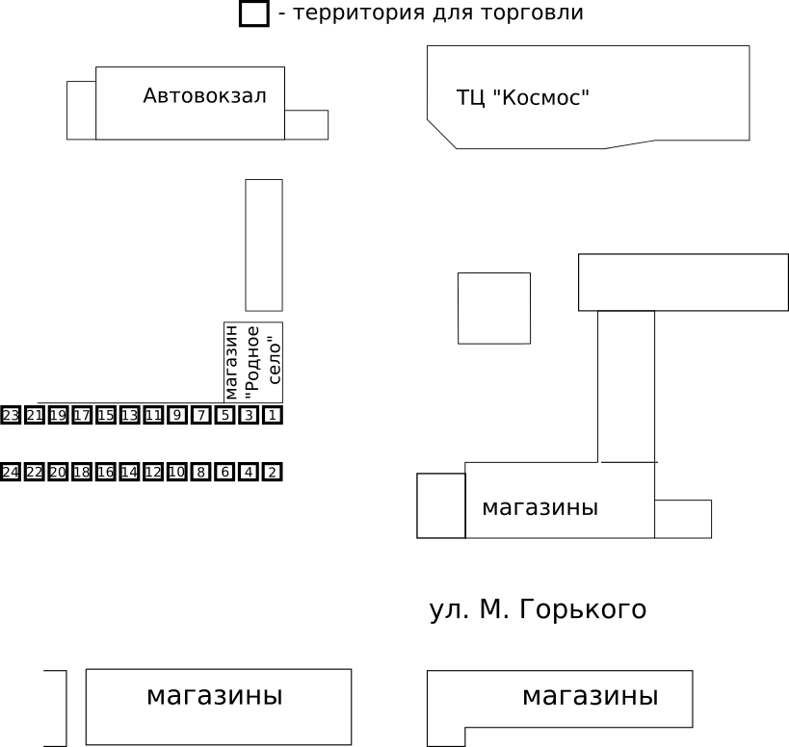

Аверкиева Н.В.
7-32-77

